Absender:

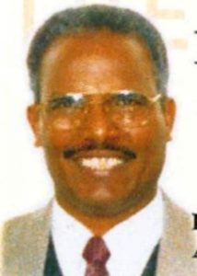
An den Präsidenten des Staates Eritrea
Isayas Afewerki
c/o Botschaft des Staates Eritrea
Stavangerstrasse 18
10439 Berlin

Datum:__________________

Sehr geehrter Herr Präsident,
ich wende mich an Sie, um auf das Schicksal des eritreischen Christen Dr. Kiflu Gebremeskel aufmerksam zu machen. Der promovierte Mathematiker war Leiter der Eritreischen Evangelischen Allianz, als er am 23. Mai 2004 bei einer Razzia in seinem Haus in Asmara festgenommen wurde.
Kiflu Gebremeskel wurde zunächst in einer Polizeistation festgehalten. Später überstellte ihn die Polizei ins Zentrale Strafermittlungszentrum Wengel Mermera in Asmara. Es ist nicht genau bekannt, was dem Vater von vier Kindern vorgeworfen wird. Bislang wurde er auch nicht vor Gericht gestellt. Bekannt ist lediglich, dass seine Gemeinschaft verboten wurde, obwohl die Anhänger nur friedlich von ihrem Recht auf freie Religionsausübung Gebrauch machten.
Da Eritrea im Jahr 2002 den Internationalen Pakt über bürgerliche und politische Rechte ratifizierte, bitte ich Sie, entsprechend alles in Ihrer Macht Stehende zu tun, um diesen Christen freizulassen. Auch bitte ich um Mitteilung über sein weiteres Schicksal.
Hochachtungsvoll

